Вариант 1 .
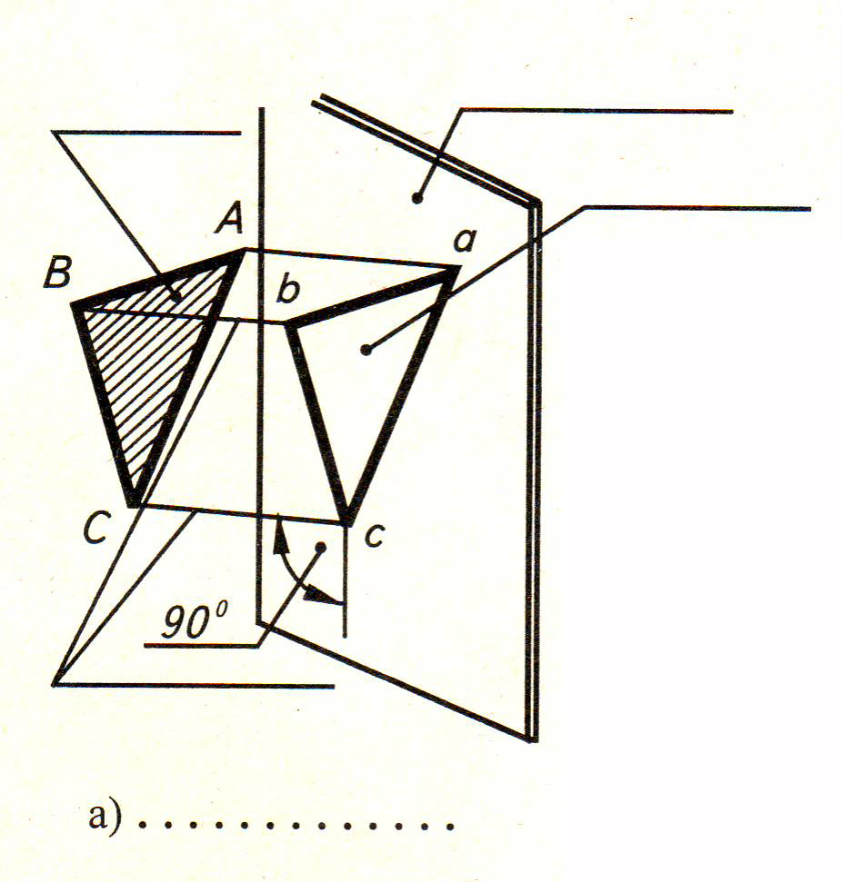
- Определить вид проецирования и подпишите элементы проецирования.
- Определить вид проецирования и достроить проекции предмета.
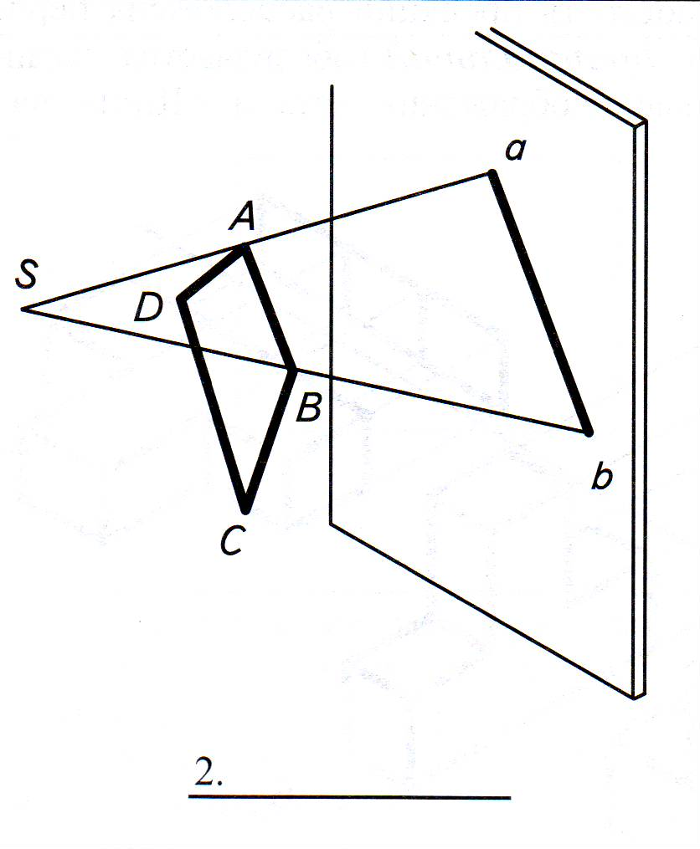

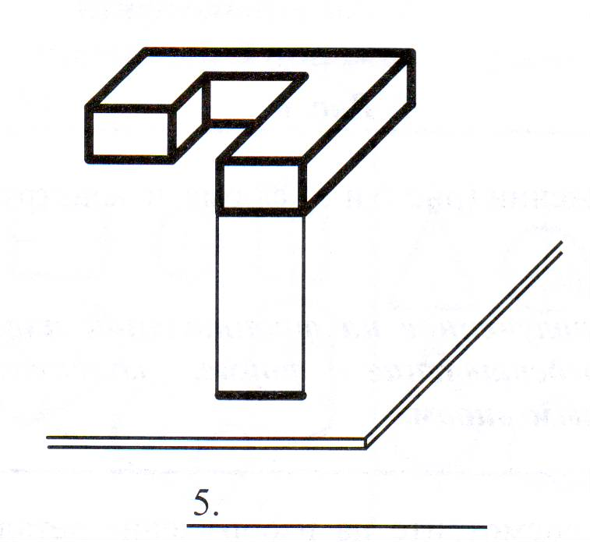

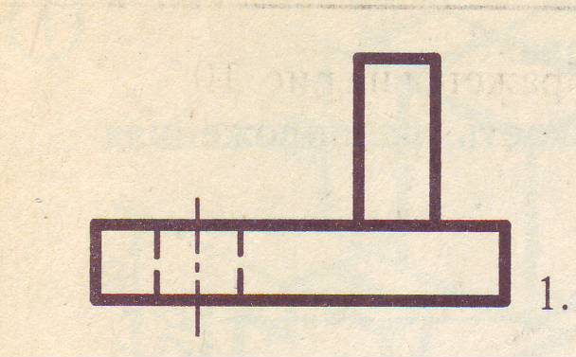
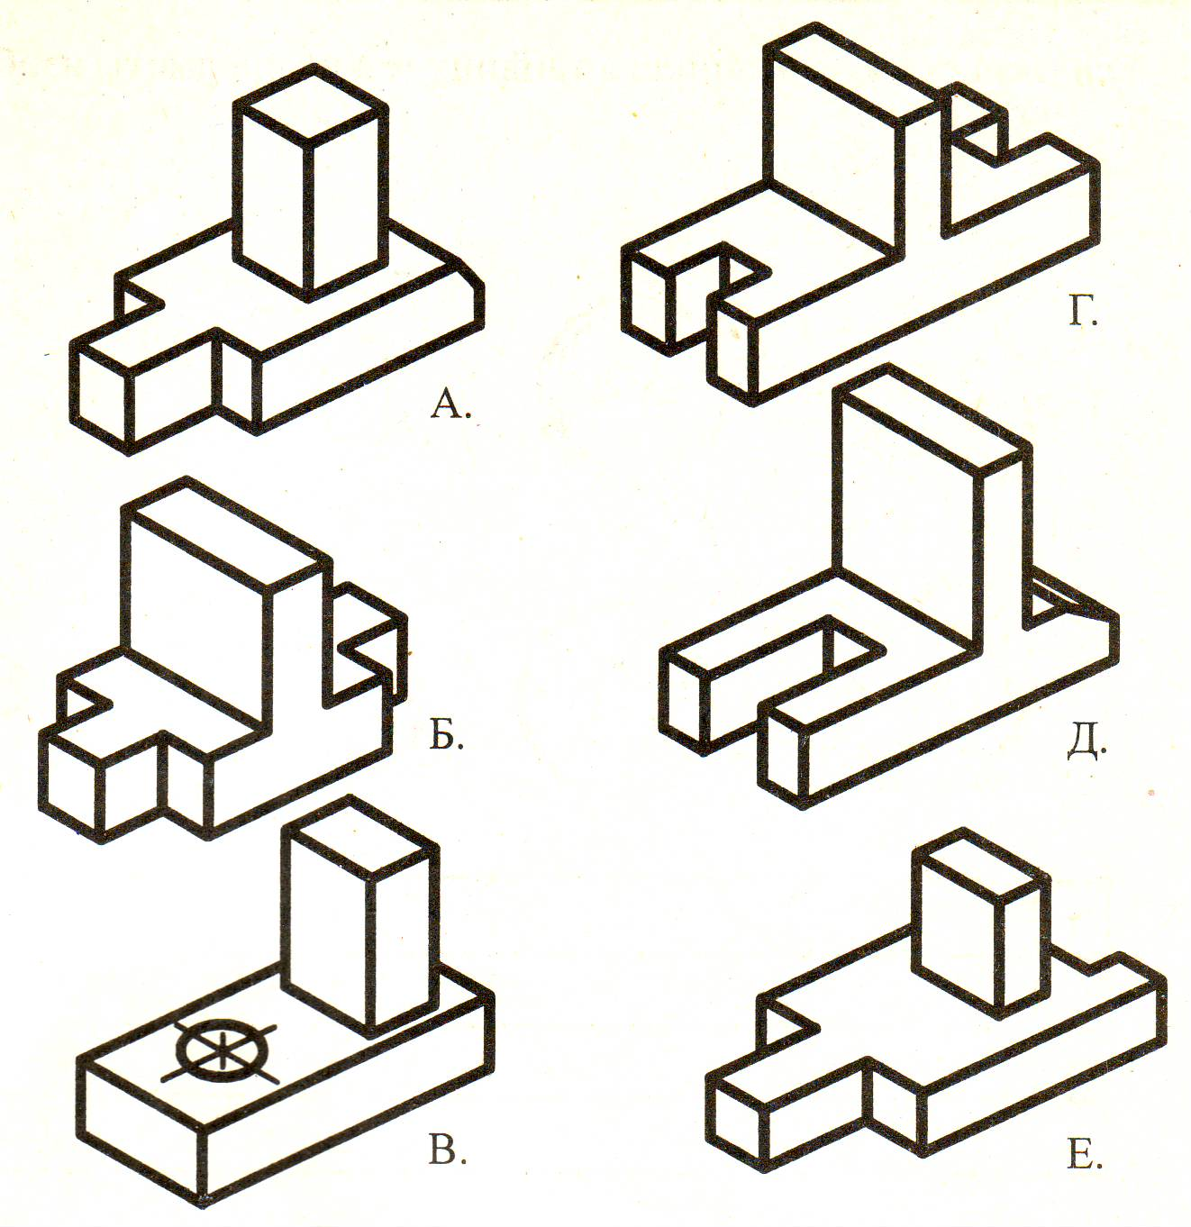
- Определите, какой детали соответствует данный главный вид.

- Напишите в таблицу, какие предметы здесь изображены.
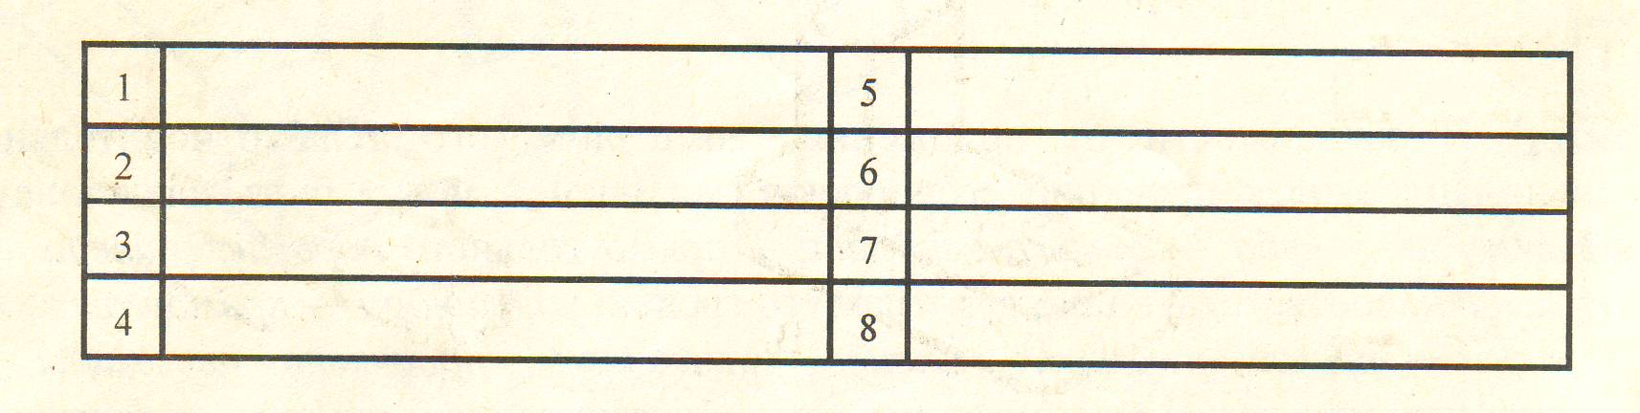
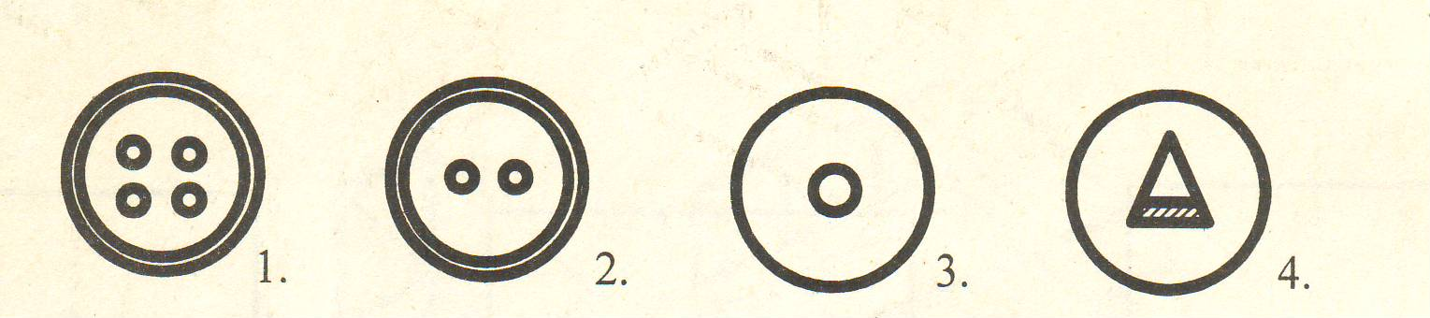

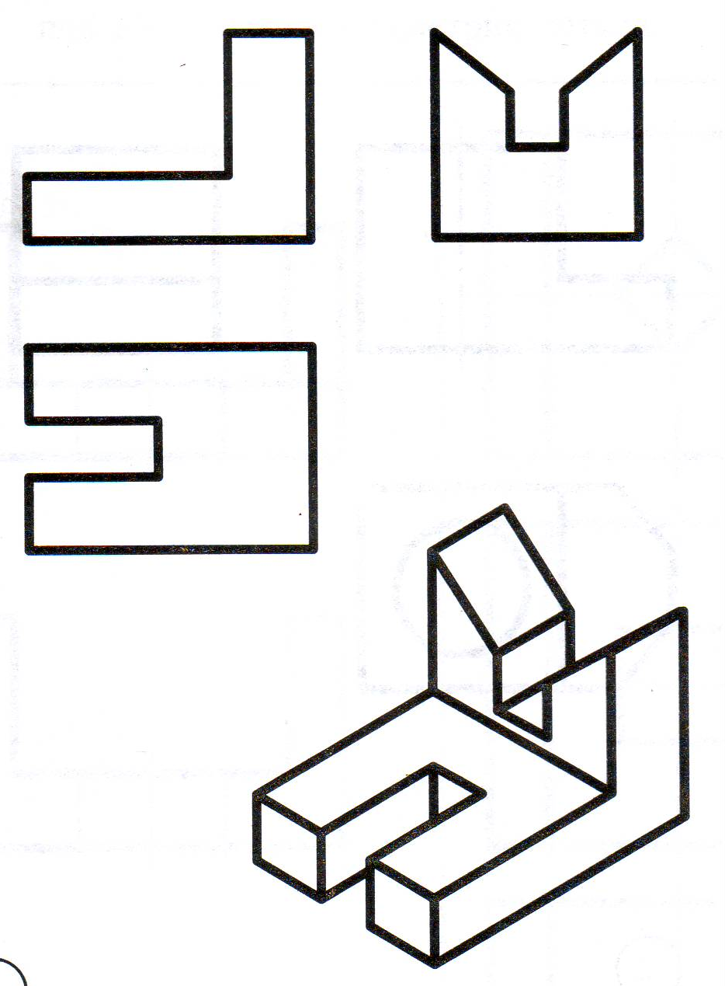
- Дополнить чертеж недостающими линиями.

- По наглядному изображению и главному виду детали построить вид сверху.
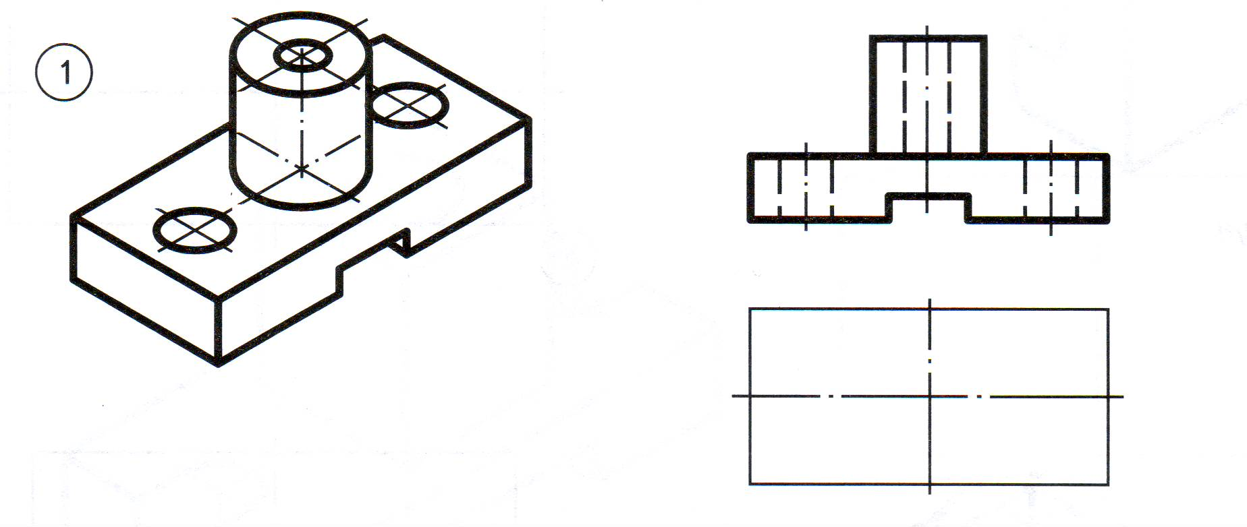

Вариант 2 .
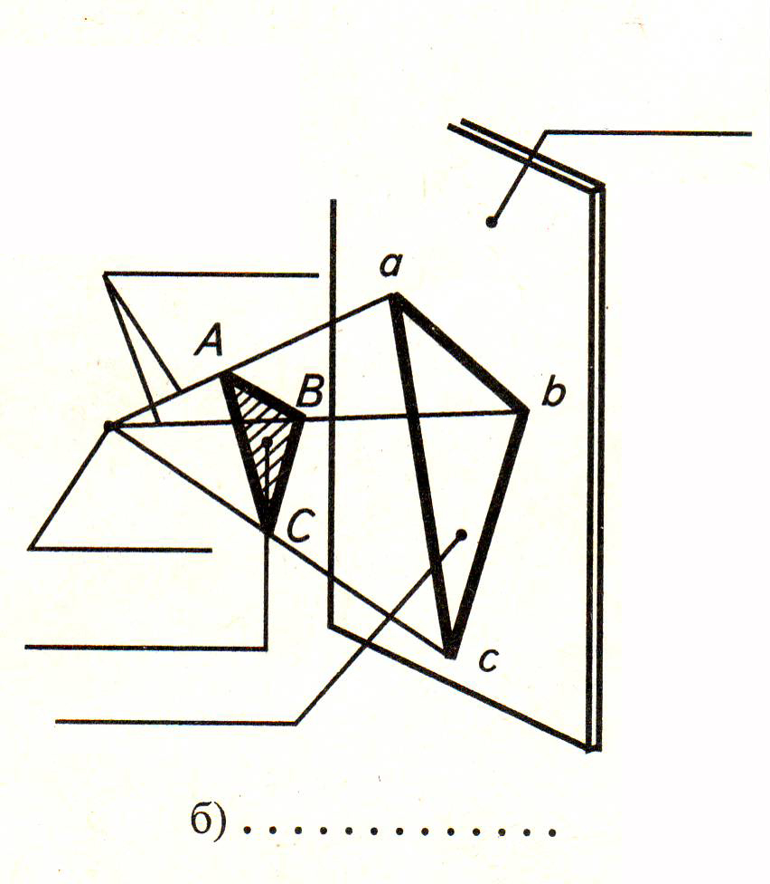
- Определите вид проецирования и подпишите элементы проецирования.
- Определить вид проецирования и достроить проекции предмета.
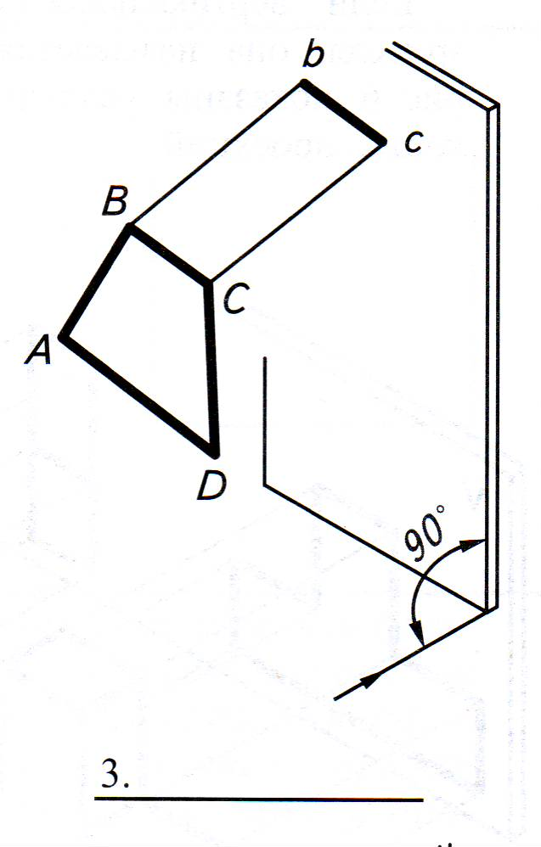
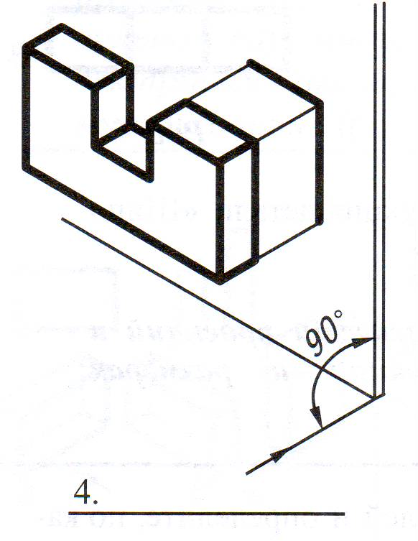

- Определите, какой детали соответствует данный главный вид.
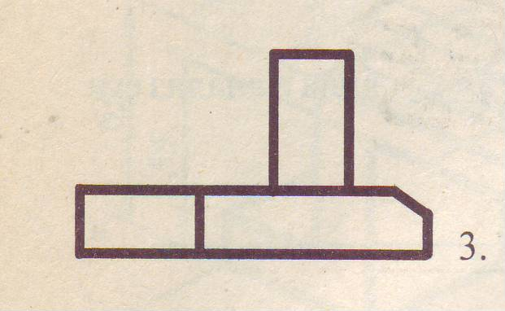

- Напишите в таблицу, какие предметы здесь изображены.
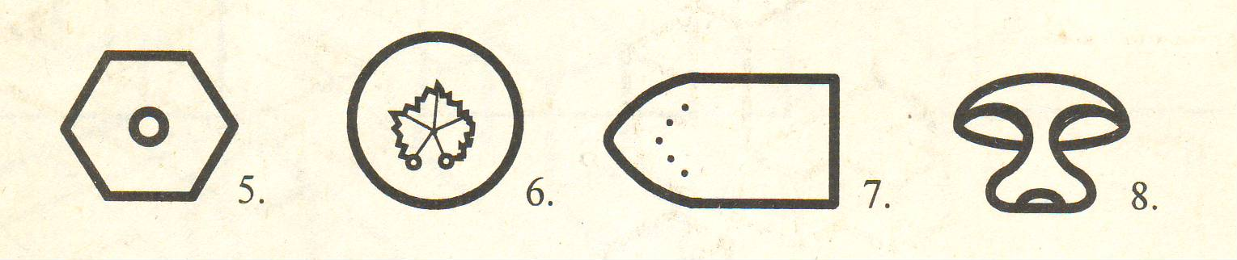

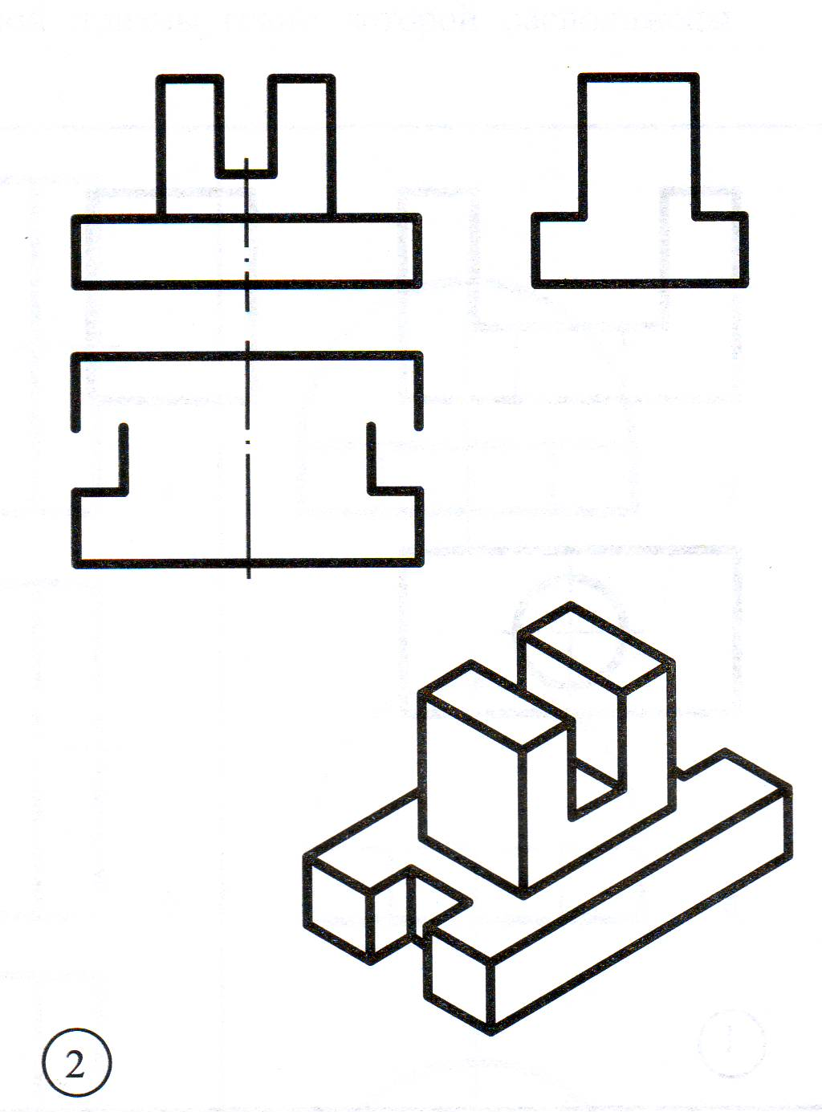
- Дополнить чертеж недостающими линиями.

- По наглядному изображению и главному виду детали построить вид сверху.
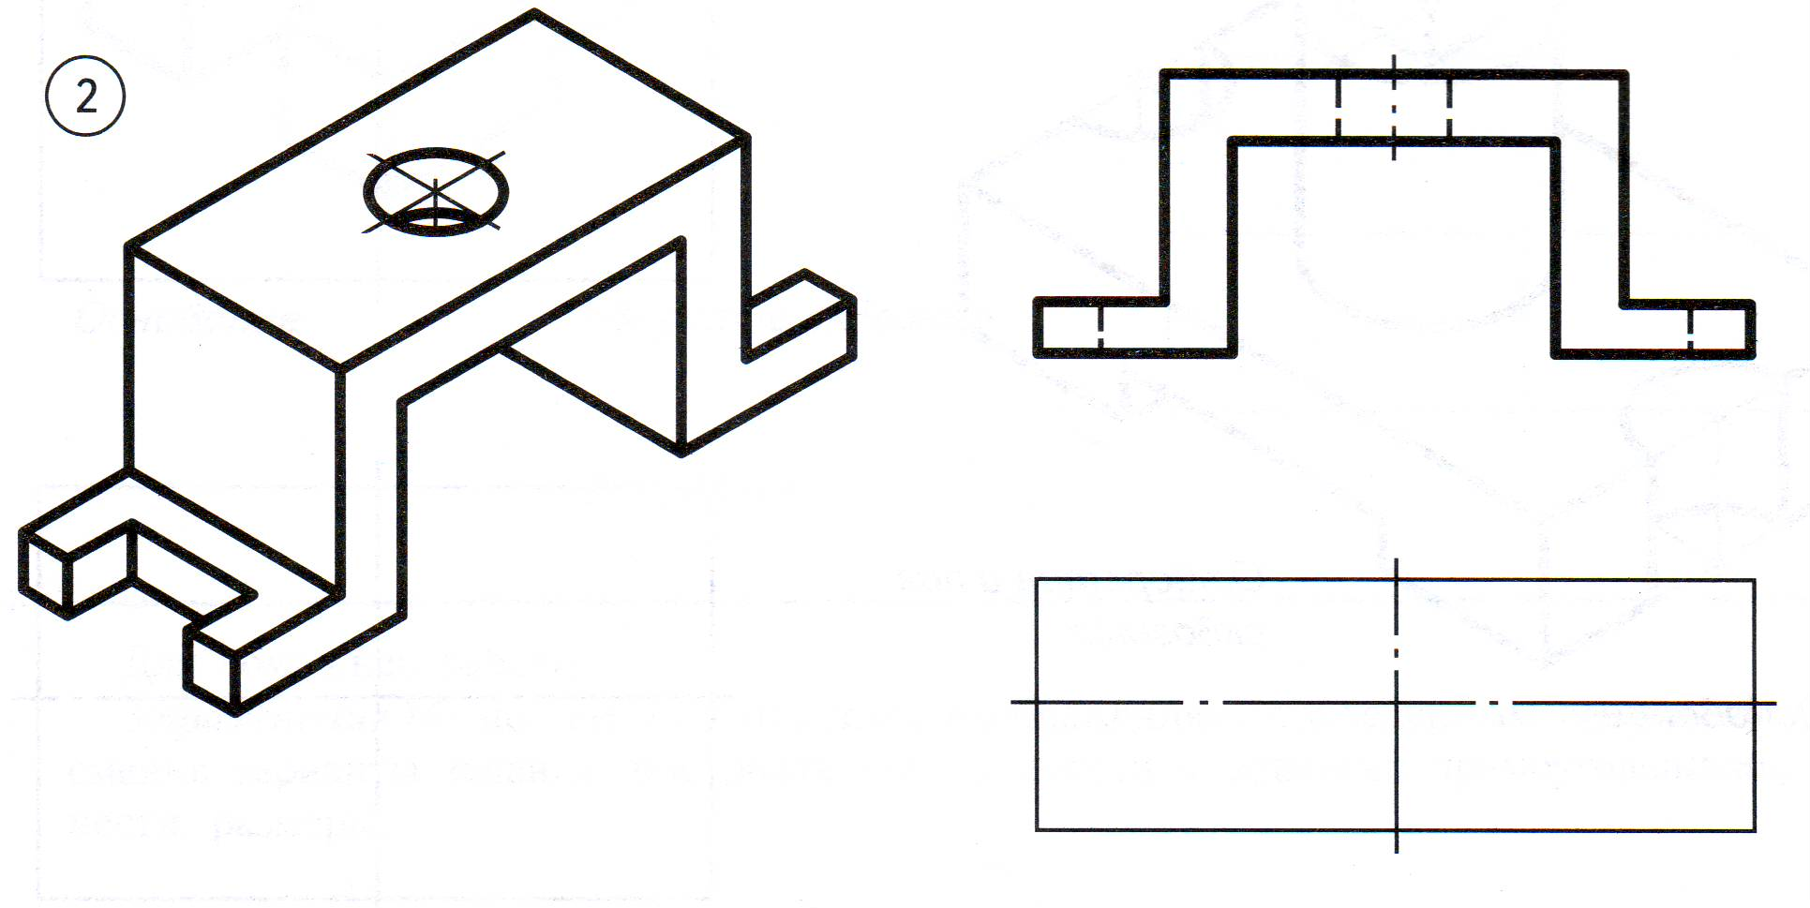

Вариант 3 .
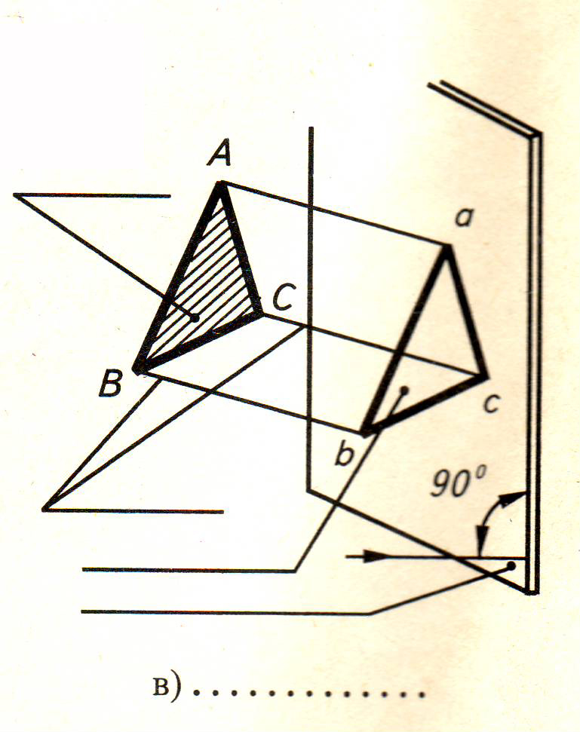
- Определите вид проецирования и подпишите элементы проецирования.
- Определить вид проецирования и достроить проекции предмета.
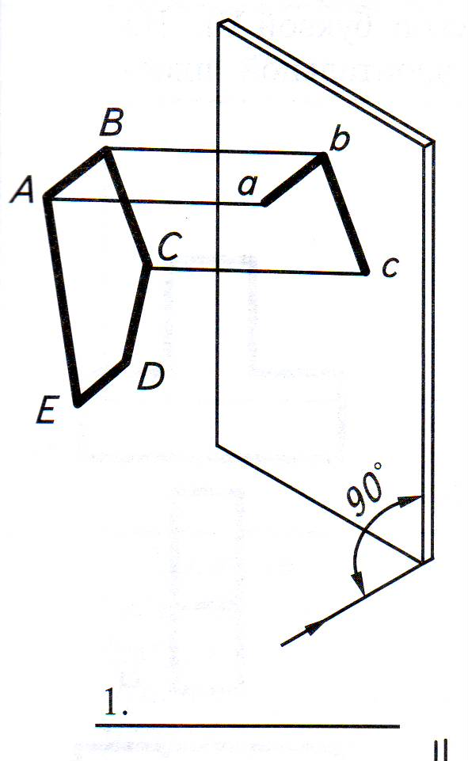
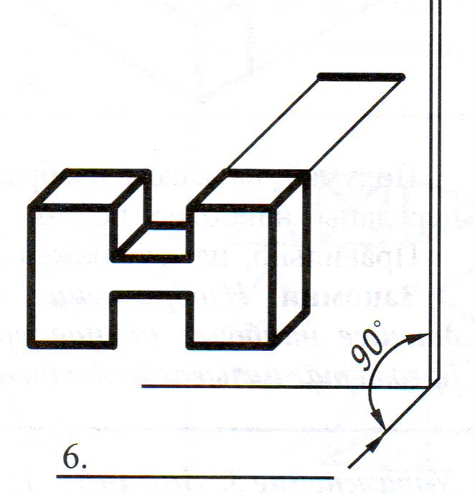

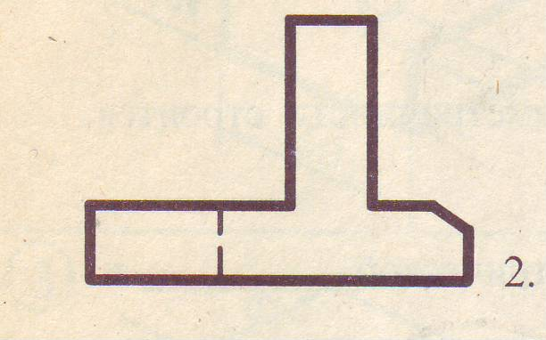
- Определите, какой детали соответствует данный главный вид.

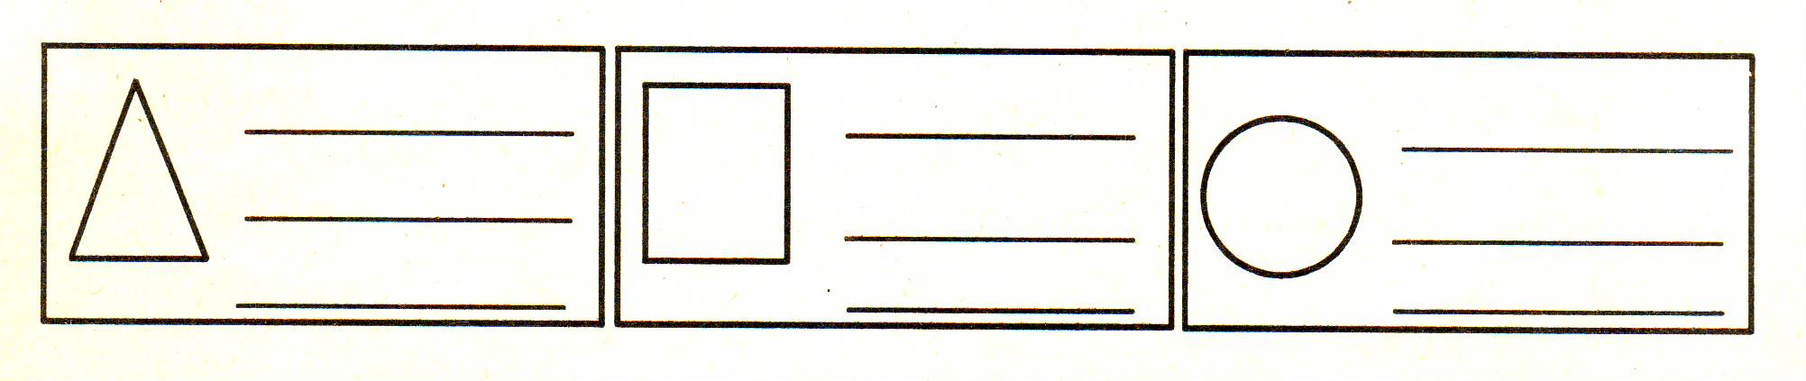
- Напишите, каким геометрическим телам соответствуют представленные проекции.

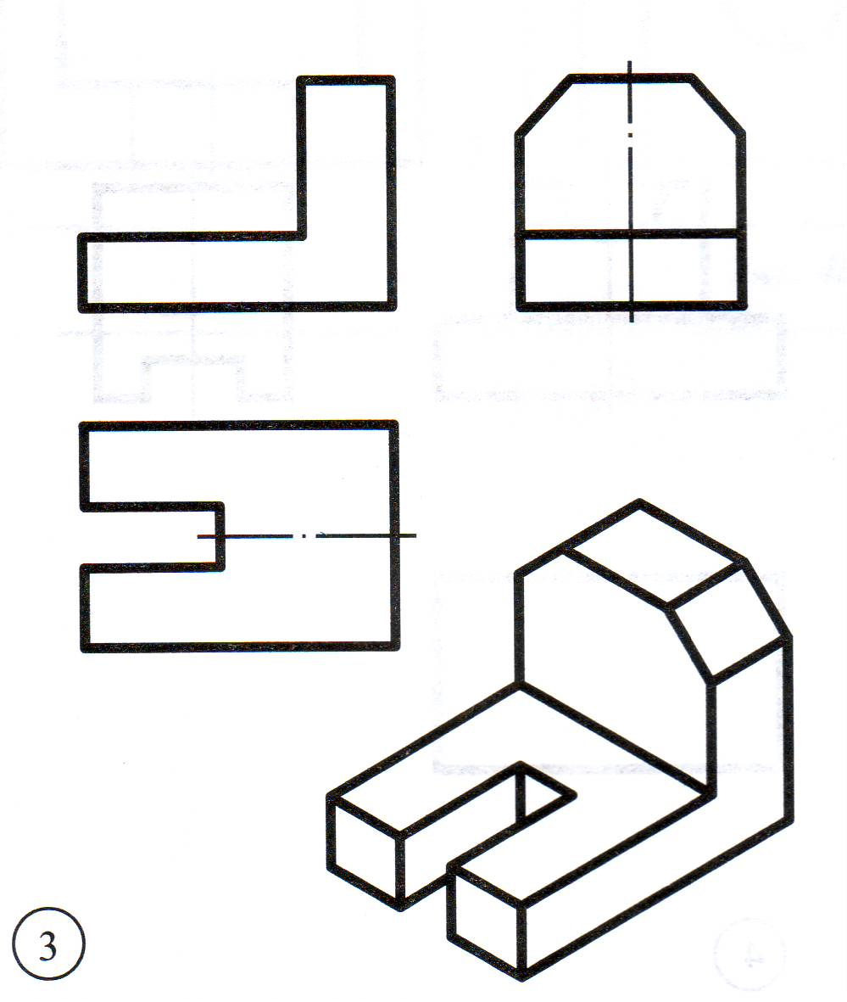
- Дополнить чертеж недостающими линиями.

- По наглядному изображению и главному виду детали построить вид сверху.

